# 详细设计说明书

## 1.引言

### 1.1项目名称

FlappyBird

### 1.2项目背景和内容概要

（项目的委托单位、开发单位、主管部门、与其它项目的关系，与其他机构的关系等）

委托单位：南京晓庄学院

开发单位：14转本2

主管部门：14转本2

### 1.3相关资料、缩略语、定义

（相关项目计划、合同及上级机关批文，引用的文件、采用的标准等）

（缩写词和名词定义）

Flappy bird game programming

Abstract: Flappy bird is a form of simple but very casual games. Players need to keep control of the frequency of the click on the screen to adjust the flying height of the birds and landing speed, and let the bird pipe aperture pass the picture to the right. If the bird accidentally brush against the pipe, the game has ended. This design introduced the computer version of the game about framework and specific source program code.

Keywords：

Game Design Program

## 2.程序结构

### 2.1程序结构图

（主要表示程序间的调用关系）

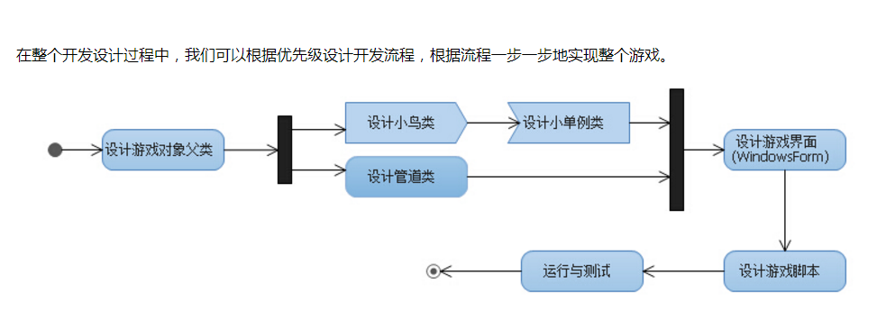

### 2.2程序文件清单

|  |  |  |  |  |
| --- | --- | --- | --- | --- |
| **子系统名** | **程序文件名** | **运行平台** | **编程语言** | **简要描述** |
|  | flappybird.sb2 | windows | scratch、scratch2exe |  |
|  |  |  |  |  |

## 3. 程序设计说明

### 3.1程序文件名：

**子系统名：**

编写者： 刘邦龙 编写日期：

第 次修改 修改人： 修改日期：

程序名称：

程序功能描述：

输入/输出项：

主要数据结构：

存取的数据库表和字段：

调用的其它程序：

调用的公共函数库或公共函数：

算法：

逻辑流程图：

测试要点：

## 4．用户界面设计说明

### 4.1用户界面图

（可制作有关用户界面图集的附录参考）

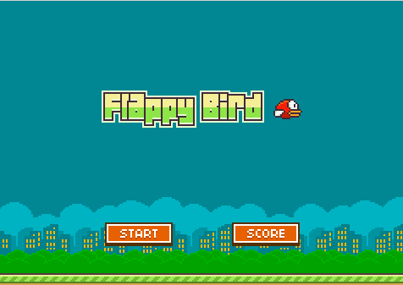

### 4.2用户界面与模块关系表

|  |  |  |  |  |
| --- | --- | --- | --- | --- |
| **用户界面名称** | **用户界面编号** | **隶属的子系统** | **相关模块名称** | **简要名称** |
| 开始欢迎界面 | 001 | 1 | welcome | 欢迎界面 |
| 玩家游戏界面 | 002 | 1 | gaming | 游戏界面 |